ASVenezia, Avogaria di Comun, prove di età per magistrati, Registro 172-4, pag. 65, c. 32r.

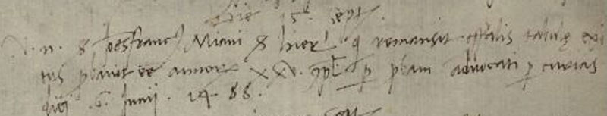

MCCCCLXXXVIII die 15 septembris
Vir nobilis Johannes Miani ser Hieronimi qui remansit offitialis tabulae exitus probavit etatem annorum XXV complectorum per probam advocati per Curias ( ?) diei 6 Junii 1488.

